質問票の送付方法
募集ページ(http://www.city.yamato.lg.jp/web/tosho/souzo_shitei_00002.html)最下部のリンク「このページに関するお問い合わせはこちら」から、質問ページ(下記イメージ参照)に移動します。
- カテゴリーが、「図書・学び交流課」
となっていることを確認します。

②質問タイトルは、「質問票（団体名※）」とします。※共同事業体名又は個別の企業名
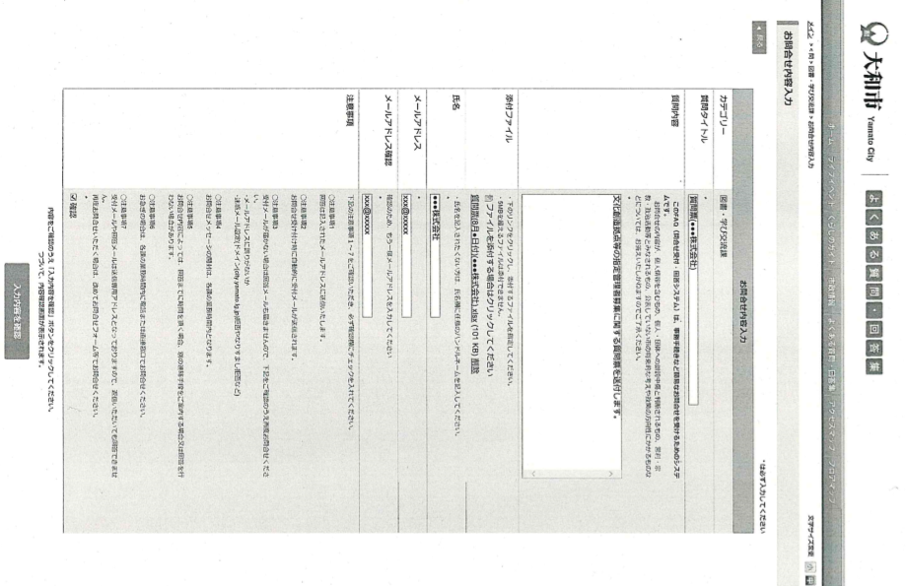

③本文には、質問票を送付する旨を記入します。
（質問内容等、上記以外のことは記入しないでください。）

④「ファイルを添付する場合はクリックしてください」をクリックし、質問票のExcelファイルを指定してください。（ファイル名には、あらかじめ質問日と団体名を入れておいてください。）

⑤必要事項の入力後、「入力内容を確認」を押し、確認画面で内容を確認のうえ、送信します。

※回答はホームページに掲載します。(質問者には返信しません)

